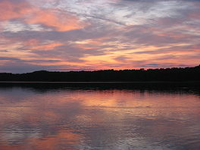
Werbellinsee
- Werbellinsee is een meer in het Duitse district Barnim in deelstaat Brandenburg, ongeveer 50 km ten noorden van Berlijn.
- Het meer ligt zo'n 3 km ten oosten van de Bundesautobahn 11.
- Aan het meer liggen de plaatsen Joachimsthal, Altenhof en Eichhorst (gemeente Schorfheide).
- In het noorden is het meer door een smalle landstrook gescheiden van de Grimnitzsee.

